Реестр платежей по НДФЛ.

Согласно статье 230 Налогового кодекса РФ (п. 1 в ред. Федерального закона от 27.07.2010 N 229-ФЗ) с 1 января 2011 года должен вестись налоговый регистр НДФЛ, в котором необходимо фиксировать даты удержания НДФЛ (день выплаты дохода), а так же номер платежных поручений и даты перечисления НДФЛ в бюджет.

Для ведения такого учета в модуле АиТ:\Зарплата разработан режим «Реестр платежей по НДФЛ».

Порядок работы с режимом:

1. Для активанции режима в шаблоне ведомости (генератор отчетов) в раздел формул нужно добавить ключевое слово ПЛАТЕЖ_НДФЛ.

2. Если в шаблоне присутствует данное ключевое слово, то после нажатия кнопки «Отчет» на экран выводится запрос: «Занести платежное поручение в реестр НДФЛ ?».

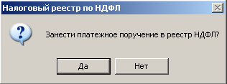

При нажатии кнопки «Да» - в реестр НДФЛ добавляется строка или несколько строк (если были начисления по разным шкалам НДФЛ):

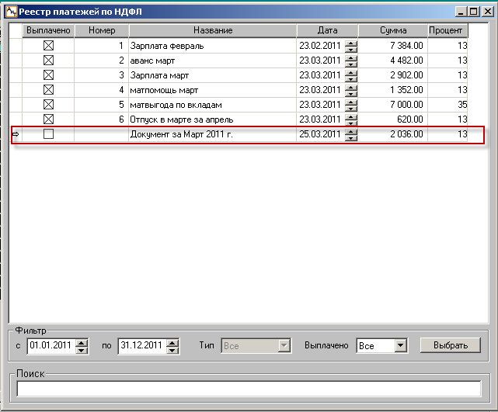
- Выплачено – отметка о перечислении налога в бюджет. X проставляется после подтверждения выплаты платежного поручения;
- Номер – номер платежного поручения, согласно которому осуществляется перечисление налога. В добавленной строке номер пустой, его следует ввести после того, как будет отправлен платеж;
- Название – если ведомость, в результате формирования которой добавилась строка была сформирована по отдельному документу, то названием будет название документа, если ведомость формировалась в общем режиме – названием будет название кода начисления, который первым прописан в формуле F01 шаблона ведомости. Поле доступно для редактирования, если нужно, то название можно поменять;
- Дата – системная дата рабочей станции. Поле доступно для редактирования, после составления платежного поручения, в это поле следует занести реальную дату;
- Сумма – налог по сформированной ведомости, рассчитанный согласно алгоритму, описанному ниже*. Рассчитанный налог должен совпадать с суммой в платежных поручениях по уплате НДФЛ, согласно выданным ведомостям:
- Процент, по которому рассчитана сумма налога в этой строке.

При нажатии кнопки «Нет» - в реестр НДФЛ ничего не вносится.

3. После формирования ведомости нужно открыть «Реестр платежей по НДФЛ, внести номер платежного поручения по уплате НДФЛ и дату платежа.

По кнопке «Открыть» на дополнительной панели инструментов, откроется список сотрудников, включенных в платежное поручение. В этом окне можно сделать необходимые правки или просто сверить суммы.

После сверки сумм по платежному поручению, нужно подтвердить выплату. Для подтверждения выплаты нажать кнопку «Подтвердить выплату» на дополнительной панели инструментов. В результате подтверждения выплаты в карточке начислений появится строка «Подоходный налог часть» (по каждой платежке). Если ведомость была сформирована по документу, то строке «Подоходный налог часть» по этому документу будет присвоен платеж НДФЛ из реестра.

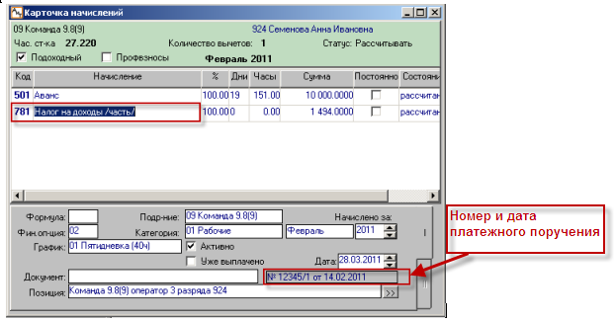

Дополнительный расчет после подтверждения платежки не требуется.

4. Суммы уплаты из режима «Реестр платежей по НДФЛ» будут отображаться в отчетах: «Регистр НДФЛ» и «2-НДФЛ».

5. Алгоритм расчета налога, при занесении в «Реестр платежных поручений по НДФЛ»:
- В случае, если ведомость формируется по удержанию (аванс). Налог считается по методу «от обратного» Налог берется с такой суммы, что бы после удержания налога осталась сумма аванса.

Сумма для удержания налога = Сумма аванса/(1 – процент налога)

- Если ведомость формируется по окументу, то в реестр НДФЛ подбирается сумма налога по этому документу.

- Если ведомость формируется по начислениям (не аванс) то в ведомость берется вся сумма налога за месяц, которая не в проведенных ранее суммах по реестру НДФЛ. По этому после уплаты подоходного налога по меж расчетным выплатам нужно обязательно подтверждать платежки в реестре НДФЛ.

ВАЖНО! Для правильного ведения данных по платежкам НДФЛ нужно, что бы налог со всех (облагаемых НДФЛ) начисленных сотруднику сумм был учтен в налоговом реестре

6. Механизм добавления архивных платежных поручений за прошлые периоды.

В случае, если реестр НДФЛ ведется не с начала года, платежные поручения за прошлые месяцы заносятся следующим образом:
- Открыть окно «Налоговые карточки»;
- В полях период в пределах с …по… нужно проставить месяц, за который добавляется платежное поручение (месяц должен быть одинаковый в полях «с» и «по», в противном случае будет выдано сообщение об ошибочном периоде), период, за который вводится платежка должен быть раньше текущего расчетного месяца;
- Выделить сотрудников, по которым уплачен налог;
- На дополнительной панели инструментов нажать кнопку «Добавление архивных платежных поручений НДФЛ».

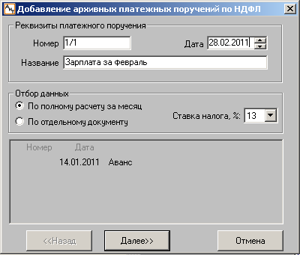

- В открывшемся окне ввести номер платежного поручения, дату и название;
- Нажать кнопку «Далее»

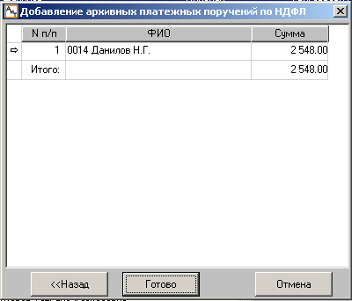
- В открывшемся окне будет выведен список выделенных сотрудников и суммы:
  - Если была выбрана позиция «по полному расчету за месяц» - то по сотрудникам будут выведены суммы налога за месяц, минус суммы, на которые уже есть платежки в реестре;
  - Если была выбрана позиция «По отдельному документу» - то будут выведены суммы только по выбранному документу;
- В платежное поручение, добавленное в реестр попадет сумма из этого окна, по этому, при необходимости нужно поправить сумму, и нажать кнопку далее;
- Платежные поручения добавятся со статусом выплачено;
- Если платежек несколько - повторить процедуру еще раз.

7. Пример.

7.1. Сотруднику начислен и рассчитан аванс в сумма 10000 руб. Формируем ведомость на выплату аванса.

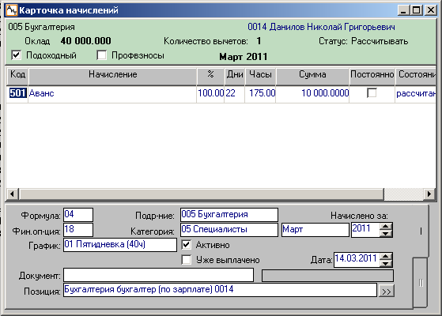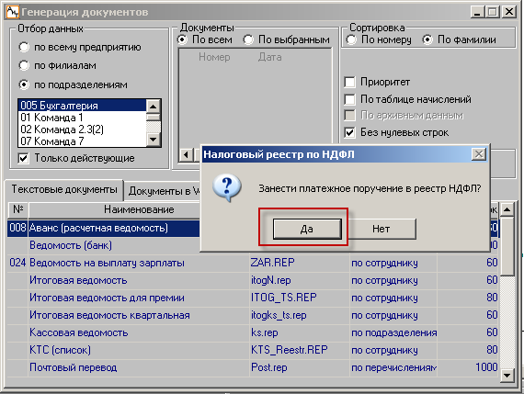

В результате формирования ведомости в реестр платежей по НДФЛ добавляется строка:

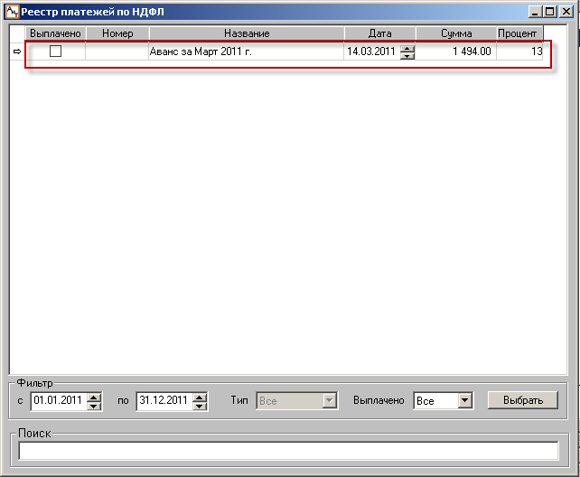

Сумма налога с аванса = 1494 руб, т.к. в случае начисления аванса считаем налог «от обратного», т.е.

Сумма для удержания налога = 10000/(1-.13) = 11494

11494 * 13% =1494,25

При попадании в реестр налог округляется до целых долей.

Если открыть окно детализации платежки по сотруднику, то видно за кого из сотрудников конкретно налог уплачен.

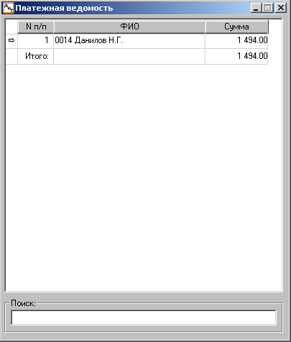

После того как налог на доходы перечислен в бюджет, в реестре платежей по НДФЛ заполняем поля: номер (номер платежки) и дата (дата перечисления). Затем подтверждаем выплату. После подтверждения выплаты в карточке начислений появилась строка с уплаченным подоходным налогом и ссылкой на платежку.

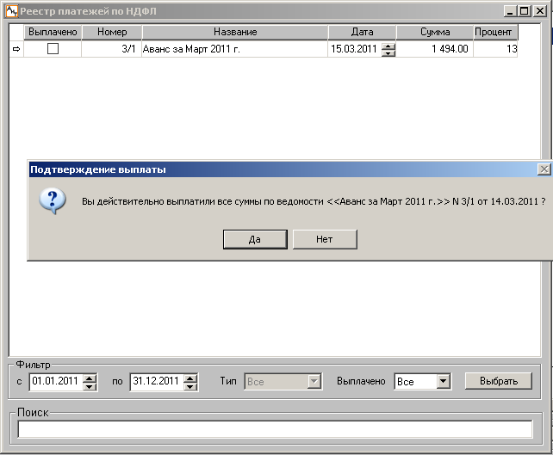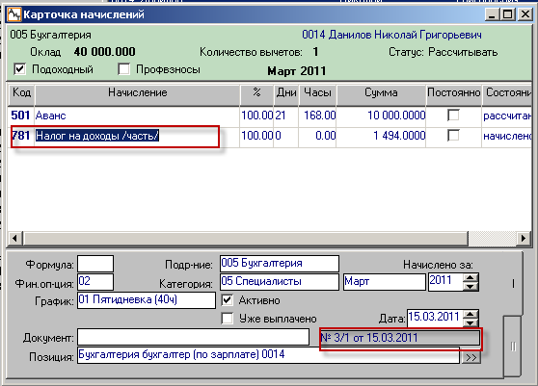

7.2. Далее начислен и рассчитан отпуск (по документу).

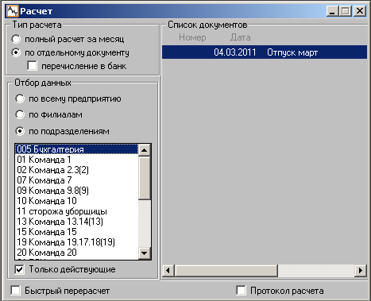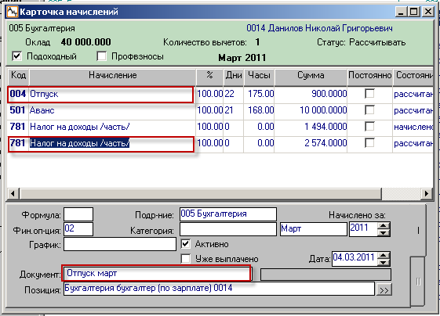

После этого формируем ведомость на отпуск, и заносим платежное поручение в реестр.

Заносим необходимые данные и подтверждаем выплату в реестре НДФЛ.

В карточке начислений в строке с кодом 781 (по документу) теперь привязано платежное поручение НДФЛ.

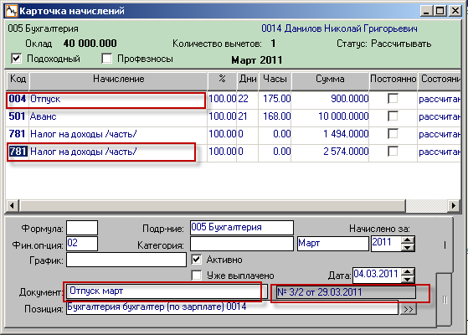

7.3. Тому же сотруднику начислен и рассчитан оклад и матвыгода по вкладам (оклад облагается по ставке 13%, матвыгода по вкладам по ставке 35%).

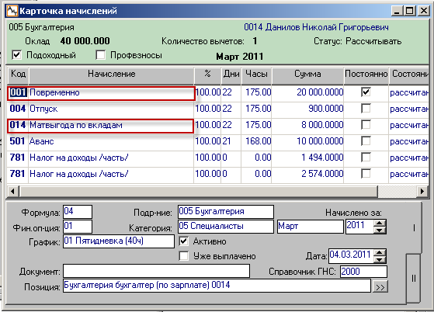

После этого производится окончательный расчет и формируется ведомость на выплату зарплаты. В реестр добавляются 2 строки (13% и 35%).

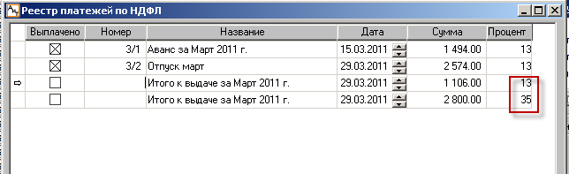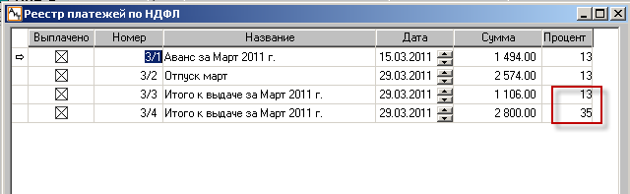

Вносим в эти строки данные по платежкам (см.выше) и подтверждаем выплату.

В карточке начислений появились строчки подоходного налога, согласно реестру НДФЛ.

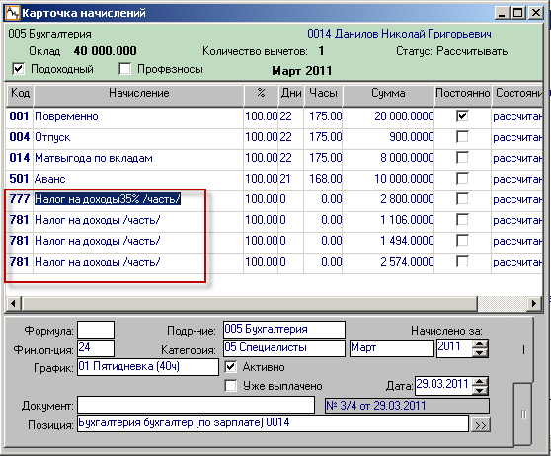

7.4. Добавляем платежные поручения за январь и февраль.

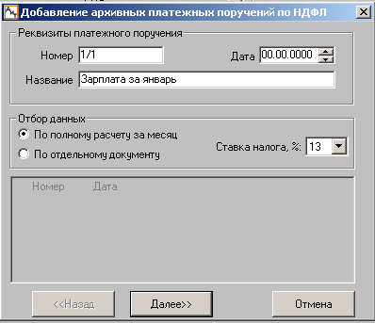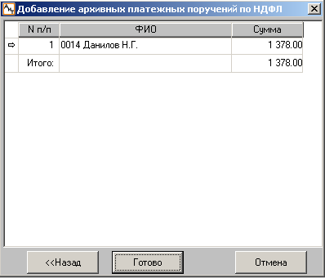

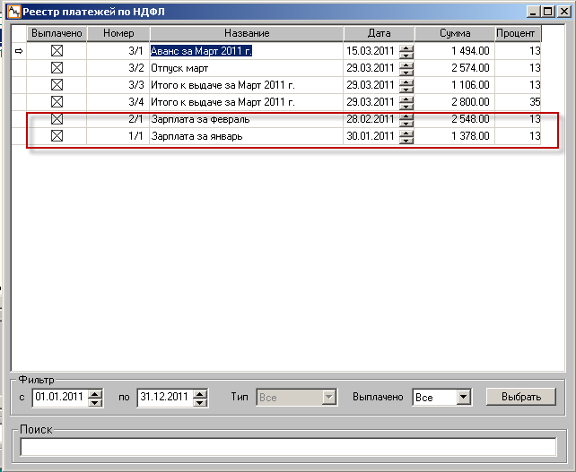

7.5. После такой обработки платежных поручений можно сформировать справку 2-НДФЛ или «Налоговый регистр», в которых отобразятся данные по уплате налога.

Налоговый регистр

Раздел 5 справки 2-НДФЛ

